TÝDENNÍ PLÁN „BROUČCI“
18. – 22. 12. 2023
TÉMA TÝDNE: MÁME RÁDI VÁNOCE
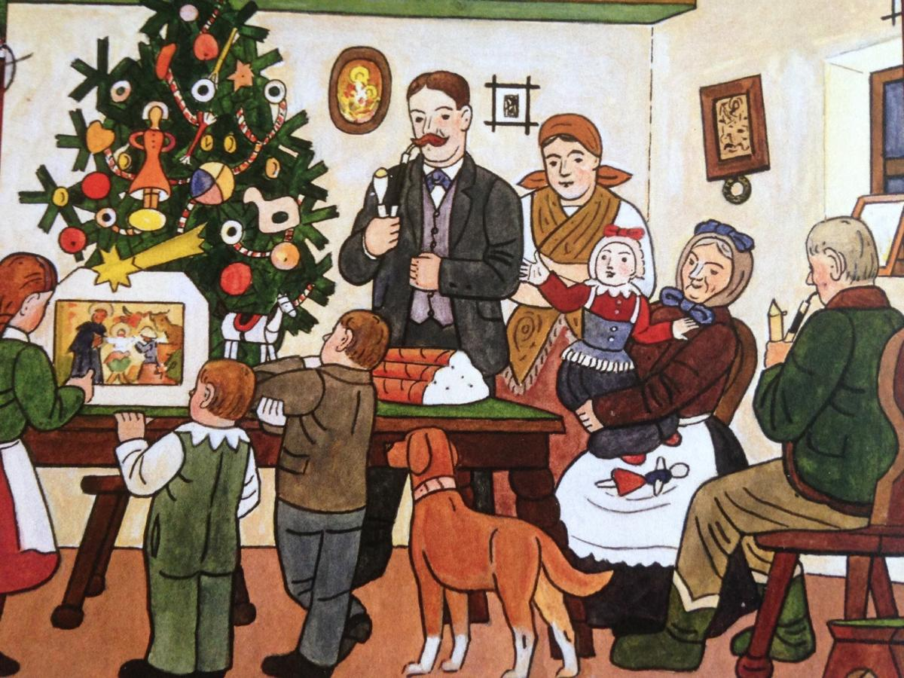
- tento týden si budeme povídat o vánočních zvycích a tradicích (vánoční cukroví, zdobení vánočního stromečku, jmelí, pouštění lodiček, rybí šupiny pod talířem, zapalování františků a purpury, lití olova, krájení jablka atd.)
- celý týden budeme zpívat vánoční koledy a číst pohádky s vánoční tématikou
- budeme si povídat o tom, jak vypadají Vánoce u nás doma a jaký dáreček si přejeme najít pod stromečkem
- také si uděláme slíbené cukroví, děti potřebují jen šikovné ručičky a dobrou náladu
- v pondělí budeme mít velký tělocvik
- v úterý 19. 12. za námi přijede divadélko Koloběžka s vánoční pohádkou O veselém vánočním stromečku
  - vánoční poetická pohádka o tom, jak Hanička a Honzík Palečkovic píší dopis Ježíškovi a jak zachraňují v lese nemocný stromeček

- ve středu nás čeká letošní poslední předškolní stimulační program MAXÍK
- v pátek budeme mít v naší třídě dopolední vánoční besídku (děti si mohou přinést vánoční cukroví na ochutnání)

- naučíme se společně básničku:

Vánoční stromeček
Vánoční stromeček v pokoji stojí,
děti ho po roce svátečně strojí.
Nahoru hvězdičku, doprostřed andílka,
dolů jen maličko, tam bude nadílka.

